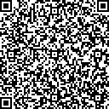
北京农业职业学院2021年度公开招聘报名二维码

